

**大三·同心同行**•  **DAILY LIFEmmexport1594010006013**

↓↓↓

**2024/12/10**

我们的主题——《动物王国》

mmexport1594010011544

** 01 来园情况 **

1.**来园人数**：今日来园幼儿30人。

2.**来园情况：**今天我们班小朋友都准时来园了，非常棒哦！

3.**早点内容**：今天吃的点心是鲜牛奶、蛋糕。孩子们能够自主倒奶，根据自己的情况倒适量的牛奶，棒棒哒！

mmexport1590938236088 **02区域游戏**mmexport1590938236088

|  |  |
| --- | --- |
| /Users/dingwenxia/Desktop/未命名文件夹 2/IMG_9504.jpegIMG_9504 | /Users/dingwenxia/Desktop/未命名文件夹 2/IMG_9505.jpegIMG_9505 |
| 科探区：靓靓和薛远憬在玩单螺旋飞机。 | 益智区：小布丁和潇潇在玩记忆棋。 |
| /Users/dingwenxia/Desktop/未命名文件夹 2/IMG_9506.jpegIMG_9506 | /Users/dingwenxia/Desktop/未命名文件夹 2/IMG_9507.jpegIMG_9507 |
| 益智区：米米和杨静宸玩变脸魔方。 | 益智区：马皓轩和杨子宸在玩葵葵熊突围。 |
| /Users/dingwenxia/Desktop/未命名文件夹 2/IMG_9508.jpegIMG_9508 | /Users/dingwenxia/Desktop/未命名文件夹 2/IMG_9509.jpegIMG_9509 |
| 科探区：陈思予和俊杰在搭建轨道过山车。 | 建构区：肖铭轩和于依可在建构区用雪花片拼搭积木 |
| /Users/dingwenxia/Desktop/未命名文件夹 2/IMG_9510.jpegIMG_9510 | /Users/dingwenxia/Desktop/未命名文件夹 2/IMG_9514.jpegIMG_9514 |
| 美工区：朱宸钰在美工区用纸等材料制作狮子。 | 分享交流时米米和杨静宸一起分享玩游戏的过程，并分享了自己的经验。 |

|  |
| --- |
|  |

** 03户外活动 **

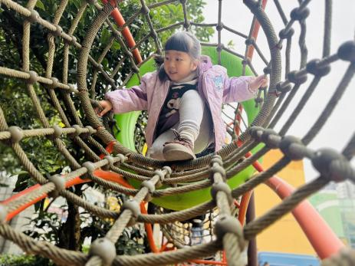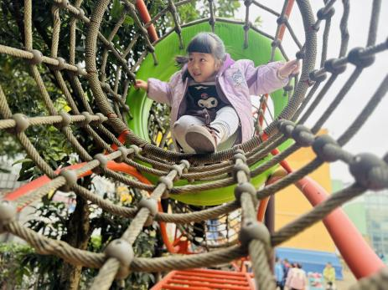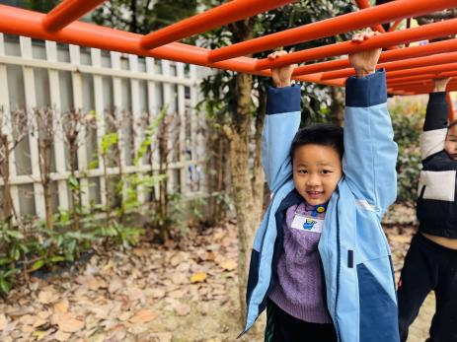

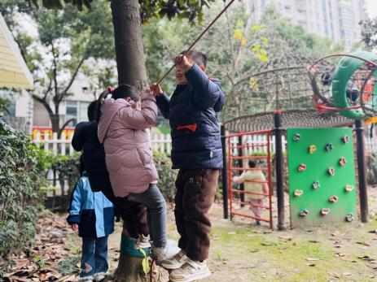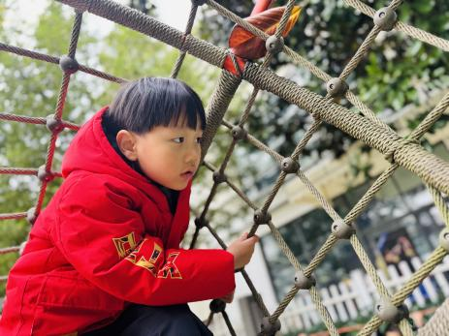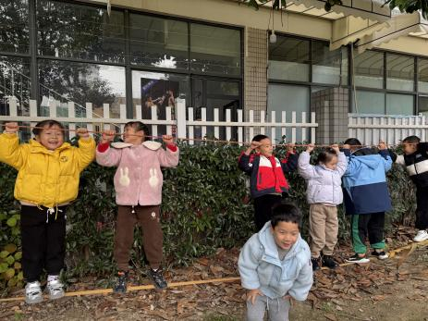

** 04集体活动 **

音乐《颠倒歌》是一首深受儿童喜爱的歌曲，这首歌曲旋律有个性。歌曲形象、生动，大多运用了八分音符，使歌曲显得欢快活泼，最后一句旋律的下行，形象地表现了小朋友感到滑稽、哈哈大笑的模样。歌曲歌词幽默、风趣，词曲结合得比较好，唱起来上口，歌词十分真实地描述诙谐逗乐的动物场面，将自然界的现象都颠倒过来，生动有趣。

在活动中**杨子宸、黄英豪、蔡承轩、梅语辰、于一鸣、姜怀逸、姜怀兴、薛远憬、马皓轩、冯俊杰、毛子源、王俊哲、王俊贤、高语晴、吕卓彤、刘若熙、丁趙妍、李诗雨、朱宸钰、陈思予、邢冰露、刘星彤、刘张熙、田师齐、于依可、李进强、史芯宁、杨静宸、肖铭轩、于亦潇**学唱歌曲，唱准歌曲中的切分音和休止符，并尝试创编歌曲。

** 05生活活动 **

**吃饭情况：**

1.午餐情况

今天午饭吃的是红薯饭、菠菜油面筋、百叶卷肉、豆苗鱼丸汤，由星期二的值日生在就餐前做好值日生工作，为大家发毛巾、筷子、餐盘等。餐后，值日生也帮助阿姨一起做好擦桌子、收餐盘、送餐车等力所能及的事情。为今天的值日生点赞！

今天午饭饭菜全部吃完了。

下午：午点是小馄饨、蓝莓、柚子。

**午睡情况：**

伴随着柔和的轻音乐，小朋友们安静地午睡，都很快地入睡喽！

** 05温馨提示 **

1. 近期气温变化较大，家长及时关注孩子穿衣情况，及时增减衣物哦！
2. 建议每天让孩子在家练一练跳绳哦！

**。**

**谢谢大家的支持与配合！**

**—END—**

在一起的点滴都值得记录

**mmexport1591077507835**